**2024中国田径大众达标系列赛（大区分站赛和总决赛）**

**竞赛规程**

**一、组织架构**

指导单位：中国田径协会

主办单位：（待定）

**二、比赛时间及地点**

（一）比赛时间：2024年10月

（二）比赛地点：

1.大区分站赛7站：（待定）

2.总决赛1场：（待定）

**三、项目设置**

（一）技术等级达标项目（16岁及以上年龄组）

60米、100米、200米、400米、800米、1500米、3000

米、5000米、10000米、100米栏/110米栏、400米栏、跳高、跳远、三级跳远、铅球、铁饼、标枪。

**注：大区赛须至少包含5项径赛和2项田赛；总决赛须至少包含8项径赛和3项田赛。**

（二）锻炼等级达标项目

**注：大区赛及总决赛可根据场地及设施情况灵活设项。**

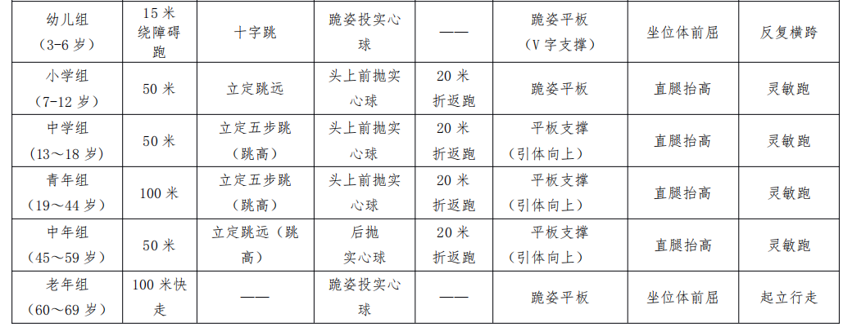

**四、竞赛分组**

（一）各赛区组委会按照《中国田径协会大众田径健身技术等级标准实施办法（试行）》《中国田径协会大众田径健身锻炼等级标准实施办法（试行）》相关规定来进行年龄分组（可根据实际报名情况进行并组）；

（二）鼓励大区赛和总决赛组委会设立校园组，可包含甲组（大学）、乙组（高中）、丙组（初中）、丁组（小学高年级）4个组别。

**五、赛事规模及日程安排**

（一）大区分站赛每站不少于1000人；

（二）总决赛不少于1500人。

**注：建议每场比赛时间为2天，且安排在周末举办，各赛区可根据实际参赛人数调整比赛单元。**

**六、参加办法**

（一）报名资格及费用

1.大区赛

（1）个人赛事积分在2024年9月15日前排进全国各年龄组别前500名的选手，可直接参加大区赛（**减免报名费，但选手须填写报名信息，未填报视为自动放弃资格**）；

（2）各赛区可面向社会公开招募的选手（**收取报名费，具体费用标准由各组委会自行制定**）。

2.总决赛

（1）个人赛事积分在2024年10月20日前排进全国各年龄组别前300名的选手，可直接参加总决赛（**减免报名费，但选手须填写报名信息，未填报视为自动放弃资格**）；

（2）赛区面向社会公开招募的选手（**收取报名费，具体费用标准由各组委会自行制定**）。

**注：中国田径协会审定的中国田径大众达标系列赛均可以作为选手个人赛事的积分赛。以上期限及参赛条件、积分实时排名情况可在中国大众田径微信公众号查询，协会官网将公布符合报名资格的名单。**

（二）大区赛每名运动员最多可以报名参加3个项目的比赛；总决赛每名运动员最多可以报名参加2个项目的比赛。

（三）交通、食宿等参赛费用由参赛人员自理。

（四）中国田径协会鼓励单位会员组织本单位符合报名条件的运动员报名及参赛，赛事组委会将提供一定的便利条件。

**七、竞赛办法**

（一）比赛的场地器材和设备须经中国田径协会审定。投掷项目运动员不得携带自备器械参赛。

1. 400米以下（含400米）项目可采用预、决赛，800米及以上项目直接决赛；所有田赛项目直接决赛。
2. 比赛检录时，运动员须持有效的身份证（原件）参赛。

（四）运动员比赛时，须穿着符合田径竞赛规则规定的服装参赛。

（五）其他事项按世界田联最新规则及中国田径协会相关规定执行。

**八、录取名次与奖励**

（一）大区赛分站赛：录取每个项目前8名，并颁发纪念品、前3名分别颁发金、银、铜牌；所有完赛选手颁发完赛证书、达标选手颁发达标证书。

（二）总决赛：录取每个项目前8名，并颁发纪念品、前3名分别颁发金、银、铜牌；所有完赛选手颁发完赛证书、达标选手颁发达标证书。

**九、报名、报到与技术会议**

1. 网上报名：至少赛前30天开通网上报名系统，赛前20天报名截止，逾期报名将不予受理。
2. 赛程公布：赛前15天在中国田径协会官网、中国大众田径微信公众号公布。
3. 退费申请：竞赛日程及分组公布前可全额退费，公布后原则上不接受退费申请。

（四）赛区联系：见补充通知。

（五）报到：比赛前24小时到指定地点报到（待定）。食宿、市内交通、相关费用由各参赛人员自理（赛事组委会提供推荐酒店）。

（六）技术会议

比赛前1天召开技术会议，宣布竞赛有关事宜及确认参赛运动员名单，参赛运动员可以线上参加并确认参赛情况。

**十、赛事代表**

（一）大区赛：由中国田径协会选派比赛监督1-2人，仲裁委员和技术官员、主裁判、重要岗位裁判员由主办单位根据中国田径协会《田径竞赛裁判员管理办法实施细则》选派；

（二）总决赛：由中国田径协会选派组织代表1-2人、比赛监督1-2人，仲裁委员和技术官员、重要岗位主裁判及裁判员由主办单位根据中国田径协会《田径竞赛裁判员管理办法实施细则》选派。

**十一、未尽事项由各组委会于赛前25天在中国田径协会官方网站发布补充通知。**

**十二、本规程的解释权属中国田径协会。**